HOLZ – EIN NACHWACHSENDER ROHSTOFF

Aufgaben des Waldes

Ordne die Begriffe der Abbildung zu. Schreibe die Nummern an die passende Stelle.

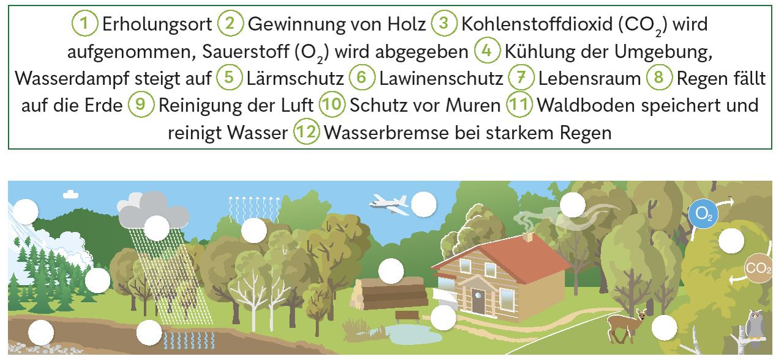

HOLZ – EIN NACHWACHSENDER ROHSTOFF

Aufgaben des Waldes

Ordne die Begriffe der Abbildung zu. Schreibe die Nummern an die passende Stelle.

HOLZ – EIN NACHWACHSENDER ROHSTOFF – LÖSUNG

Aufgaben des Waldes

Ordne die Begriffe der Abbildung zu. Schreibe die Nummern an die passende Stelle.

